«УТВЕРЖДАЮ»  Начальник отдела спорта и молодежной политики УСКВ администрации г. Усолье-Сибирское  __________________ О.В. Тютрина  «____»__________________ 2024 г. |  | «УТВЕРЖДАЮ»  Начальник отдела образования УСКВ администрации г. Усолье-Сибирское  __________________ Ю.Г. Домашенко  «______»_______________ 2024 г.
«СОГЛАСОВАНО»  Директор МБУДО «Детская юношеская спортивная школа № 1»  _____________________ Г.А. Чернявский  «______» _______________ 2024 г. |  | «СОГЛАСОВАНО»  Председатель региональной физкультурно-спортивной общественной организации «Федерация спортивного ориентирования Иркутской области»  _____________________ В.С. Полуэктов  «______» _______________ 2024 г.

П О Л О Ж Е Н И Е
о проведении открытого чемпионата и открытого первенства
г. Усолье-Сибирское по спортивному ориентированию

г. Усолье-Сибирское, 2024

1. ОБЩИЕ СВЕДЕНИЯ
Открытый чемпионат и открытое первенство г. Усолье-Сибирское по спортивному ориентированию (далее – соревнования) проводятся в соответствии с Правилами вида спорта «Спортивное ориентирование», утвержденными приказом Министерства спорта Российской Федерации от 3 мая 2017 года №403.
Запрещается оказывать противоправное влияние на результаты соревнований.
Запрещается участвовать в азартных играх в букмекерских конторах и тотализаторах путем заключения пари на результаты соревнования в соответствии с требованиями, установленными пунктом 3 части 4 статьи 26.2. Федерального закона от 4 декабря 2007 года № 329-ФЗ «О физической культуре и спорте в Российской Федерации».
Соревнования проводятся при наличии медицинского персонала для оказания в случае необходимости первичной медико-санитарной помощи.
Данное положение является официальным вызовом и основанием для командирования участников, представителей и тренеров в составе делегаций на соревнования.

2. ЦЕЛИ И ЗАДАЧИ
Целью проведения соревнования является организация и проведение спортивных массовых мероприятий.
Задачи:
- популяризация спортивного ориентирования как массового и развивающего вида спорта;
- повышение спортивного мастерства и квалификации спортсменов;
- выявление сильнейших спортсменов г. Усолье-Сибирское;
- социализация учащихся средствами спортивного ориентирования и формирование у них чувства патриотизма, гражданственности, потребности в здоровом образе жизни;
- совершенствование форм и методов учебно-тренировочного процесса.

3. РУКОВОДСТВО ПРОВЕДЕНИЕМ СОРЕВНОВАНИЯ
Общее руководство осуществляет отдел спорта и молодежной политики УСКВ администрации г. Усолье-Сибирское и отдел образования УСКВ администрации г. Усолье-Сибирское. Непосредственное проведение соревнований возлагается на региональную физкультурно-спортивную общественную организацию «Федерация спортивного ориентирования Иркутской области».
Ответственность за безопасность участников соревнований и организацию медицинского обеспечения возлагается на главную судейскую коллегию (ГСК), утвержденную Коллегией судей ФСО Иркутской области.
Главный судья – Полуэктов В.С. (СВК, г. Иркутск).
Главный секретарь – Павлов А.Н. (СВК, г. Иркутск).

4. ВРЕМЯ И МЕСТО ПРОВЕДЕНИЯ
Соревнования проводятся 20 октября 2024 года. Место проведения: город г. Усолье-Сибирское, озеро Молодёжное.

5. ПРОГРАММА
20 октября (воскресенье)
9:30-11:30 комиссия по допуску,
12:00 кросс-спринт (0830091811Я).

6. УЧАСТНИКИ СОРЕВНОВАНИЙ
В соревнованиях могут принять участие спортивные коллективы, клубы, команды школ, а также отдельные спортсмены г. Усолье-Сибирское и других регионов Иркутской области в возрастных группах:

Чемпионат города Усолье-Сибирское |  | Первенство города Усолье-Сибирское
Мужчины (МВ)  Женщины (ЖВ) | 2005 г.р. и старше | Мальчики до 11 лет (М10)  Девочки до 11 лет (Ж10) | 2015-2014 г.р.
Мужчины (МВ)  Женщины (ЖВ) | 2005 г.р. и старше | Мальчики до 13 лет (М12)  Девочки до 13 лет (Ж12) | 2012-2013 г.р.
Мужчины (МВ)  Женщины (ЖВ) | 2005 г.р. и старше | Юноши до 15 лет (М14)  Девушки до 15 лет (Ж14) | 2010-2011 г.р.
Мужчины (МВ)  Женщины (ЖВ) | 2005 г.р. и старше | Юноши до 17 лет (М16)  Девушки до 17 лет (Ж16) | 2008-2009 г.р.
Мужчины (МВ)  Женщины (ЖВ) | 2005 г.р. и старше | Юноши до 19 лет (М18)  Девушки до 19 лет (Ж18) | 2006-2007 г.р.

Дополнительные группы:
МЖ-Новичок 2007 г.р. и младше, только с квалификацией б/р.
МЖ-А Группа «любители», 2005 г.р. и старше.
МЖ-40 Группа «ветераны», 1984 г.р. и старше.
В дополнительных группах разряды не присваиваются. Наличие медицинского допуска обязательно для всех групп.
Состав команды: количество спортсменов не ограничено, 1 тренер-представитель, 1 спортивный судья. Количество команд от одного учреждения (школы, клуба) не ограничено.
При малом количестве участников в половозрастной группе (менее 5 чел.) организаторы оставляют за собой право объединить группы.
Основанием для допуска спортсмена к соревнованиям по медицинским заключениям является официальная заявка с отметкой «Допущен» напротив каждой фамилии спортсмена с подписью врача по лечебной физкультуре или врача по спортивной медицине и заверенной личной печатью, при наличии подписи с расшифровкой ФИО врача в конце заявки, заверенной печатью допустившей спортсмена медицинской организации, имеющей лицензию на осуществление медицинской деятельности, перечень работ и услуг которой включает лечебную физкультуру и спортивную медицину (возможна медицинская справка о допуске к данным соревнованиям, подписанная врачом по лечебной физкультуре или врачом по спортивной медицине и заверенная печатью медицинской организации, отвечающей вышеуказанным требованиям).

7. ОПРЕДЕЛЕНИЕ РЕЗУЛЬТАТОВ
Зачет результатов – личный.
При отсутствии отметки финиша в ЧИПе результат участника будет аннулирован.
Если участник не произвел чтение своего ЧИПа после финиша, его результат будет аннулирован.

8. НАГРАЖДЕНИЕ УЧАСТНИКОВ
Участники соревнований, занявшие 1,2,3 места, награждаются грамотами и медалями.

9. ФИНАНСОВЫЕ РАСХОДЫ
Финансирование расходов мероприятия:
№ п/п | Статья расходов | Ответственные  за финансирование
1 | Грамоты | Отдел образования УСКВ  администрации г. Усолье-Сибирское
2 | Медали | За счёт внебюджетных средств
3 | Медицинское обеспечение | Отдел спорта и молодежной политики УСКВ администрации г. Усолье-Сибирское
4 | Судейское обеспечение | РФСОО «Федерация спортивного ориентирования Иркутской области»
Расходы, связанные с проведением соревнований, оборудованием дистанций, подготовкой и распечаткой карт, судейским обеспечением, за счёт внебюджетных средств.
Расходы, связанные с командированием участников (проезд, питание, проживание, страхование), несут командирующие организации.

Стартовый взнос (для иногородних участников) составляет:
Группа | За одну дистанцию, руб. | При аренде ЧИПа  (за одну дистанцию), руб.
МЖ10 | 150 | 200
МЖ12, МЖ14, МЖ16, МЖ18 | 200 | 250
МЖВ | 300 | 350

Стартовый взнос вносится на расчётный счет федерации:
Получатель | Региональная физкультурно-спортивная общественная организация «Федерация спортивного ориентирования Иркутской области»
Реквизиты | ИНН 3849026685, ИНН Банка 7710140679, Корр. счет Банка 30101810145250000974, Банк АО «ТИНЬКОФФ БАНК», Расчетный счет 40703810600000708943, БИК Банка 044525974
Назначение платежа | Добровольный заявочный взнос за участие в чемпионате и первенство г. Иркутска по спортивному ориентированию

Благотворительные взносы средств для мероприятия запрещены.

Спортсмены г. Усолье – Сибирское от стартового взноса освобождаются.

10. ДОКУМЕНТАЦИЯ
В мандатную комиссию предоставляются:
- заявка на участие в соревнованиях, содержащая название команды, фамилию, имя участника, год рождения, медицинский допуск врача, заверенная руководителем командирующей организации и руководителем медицинского учреждения (приложение №1);
- приказ командирующей организации о направлении команды на соревнования с записью о назначении ответственного за жизнь и здоровье несовершеннолетних участников соревнований;
- документ, подтверждающий личность участника;
- целевая медицинская справка на данные соревнования, если в официальной заявке на данного спортсмена отсутствует допуск врача;
- договор о страховании от несчастного случая (оригинал);
- зачетная классификационная книжка спортсмена при наличии
Именные официальные заявки по форме, указанной в Положении к данным соревнованиям, подаются представителем команды лично при прохождении комиссии по допуску. У всех спортсменов обязательно должен быть допуск врача на данные соревнования.

11. ПРЕДВАРИТЕЛЬНЫЕ ЗАЯВКИ
Именные предварительные заявки принимаются только в электронном виде по адресу___________ до 10.00 часов 15 октября. В случае отсутствия предварительной именной заявки участие в соревнованиях возможно по согласованию с ГСК.

12. БЕЗОПАСНОСТЬ
Отдел спорта и молодежной политики УСКВ администрации г. Усолье-Сибирское несет ответственность за:
- предоставление медицинского обслуживания соревнований.
Федерация спортивного ориентирования Иркутской области несет ответственность за:
- обеспечение безопасности спортсменов, судей и зрителей согласно Правилам вида спорта «Спортивное ориентирование», утвержденных приказом Министерства спорта Российской Федерации от 3 мая 2017 года №403.
Спортсмены (18 лет и старше), представители (тренеры) спортсменов до 18 лет несут ответственность за:
- свое здоровье и здоровье несовершеннолетних спортсменов в пути и во время проведения соревнований;
- безопасность применяемого личного снаряжения;
- техническую подготовку, соответствие спортивной подготовки уровню соревнований;
- выполнение действующих правил вида спорта «Спортивное ориентирование», безопасных технических приемов при движении по дистанции, правил техники безопасности, соблюдение дисциплины, норм пожарной и экологической безопасности в месте проведения соревнований;
- страхование риска, связанного с участием в соревнованиях.
Ответственность за перевозку участников соревнований к месту проведения соревнований и обратно возлагается на организации, направляющие спортсменов на соревнования.

Обеспечение безопасности участников и зрителей осуществляется согласно официальным требованиям Правил обеспечения безопасности при проведении официальных спортивных соревнований, утвержденных постановлением Правительства Российской Федерацией от 18 апреля 2014 года № 353, а также требованиям правил по виду спорта «спортивное ориентирование», утвержденных приказом Министерства спорта Российской Федерации от «03» мая 2017 г. № 403.
Оказание скорой медицинской помощи осуществляется в соответствии с приказом Министерства здравоохранения Российской Федерации от 23 октября 2020 года № 1144н «О порядке организации оказания медицинской помощи лицам, занимающимся физической культуры и спортом (в том числе при подготовке и проведении физкультурных мероприятий и спортивных мероприятий), включая порядок медицинского осмотра лиц, желающих пройти спортивную подготовку, заниматься физической культурой и спортом в организациях и (или) выполнить нормативы испытаний (тестов) Всероссийского физкультурно-спортивного комплекса «Готов к труду и обороне (ГТО)» и форм медицинских заключений о допуске к участию в физкультурных и спортивных мероприятиях».
Место проведения соревнований должно отвечать требованиям соответствующих нормативных правовых актов, действующих на территории Российской Федерации по обеспечению общественного порядка и безопасности участников и зрителей.
Запрещается оказывать противоправное влияние на результаты соревнований.
Запрещается участвовать в азартных играх в букмекерских конторах и тотализаторах путем заключения пари на Соревнования в соответствии с требованиями, установленными пунктом 3 части 4 статьи 26.2 Федерального закона от 04 декабря 2007 года № 329-ФЗ «О физической культуре и спорте в Российской Федерации.
Ответственность за выполнение требований приказа Минспорта России от 08.07.2020 г. № 497 «О проведении спортивных мероприятий на территории Российской Федерации», требований Роспотребнадзора регламента «По организации и проведению официальных физкультурных и спортивных мероприятий на территории Российской федерации в условиях сохранения рисков распространения COVID – 19» от 31 июля 2020 года возлагается на __________________________

13. ТЕЛЕФОНЫ ДЛЯ СПРАВОК
Главный судья соревнований – тел. 8-964-350-5849 (Полуэктов Вячеслав Сергеевич).
Главный секретарь соревнований – тел. ().
Зам гл. судьи по орг. вопросам – тел. 8-950-120-9635 (Куксенко Леонид Михайлович).

ДАННОЕ ПОЛОЖЕНИЕ ЯВЛЯЕТСЯ ОФИЦИАЛЬНЫМ ВЫЗОВОМ НА СОРЕВНОВАНИЯ.

Дополнительная информация.

1 Проезд к месту проведения соревнований
Расписание электропоездов по ст. Иркутск Пассажирский можно посмотреть по ссылке - http://irkutsk.tutu.ru/station.php?nnst=6538.
Маршруты:
трамвай №3,2,4 (от ж/д вокзала до остановки стадион) или пешком 10-15 минут.
Стоимость проезда в общественном транспорте – 35 руб.

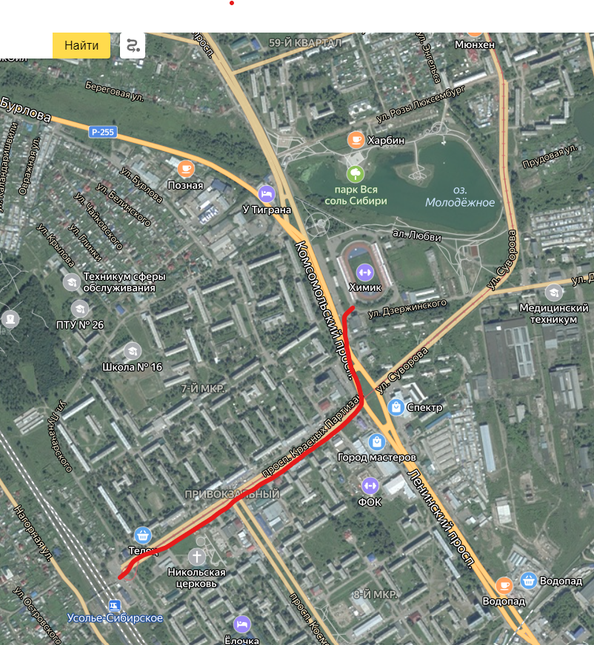

2 Размещение и питание участников соревнований
Размещение до старта и после финиша участников соревнований на трибунах стадиона Химик. Переодевание участников без хранения одежды в раздевалках стадиона. В ненастную погоду возможно размещение в под трибунных помещениях. Туалет расположен отдельным зданием. Питание – самостоятельно, будет работать буфет

Приложение №1
ЗАЯВКА
для участия в открытом чемпионате и открытом первенстве г. Усолье-Сибирское
по спортивному ориентированию
18 сентября 2022 г.
от команды _____________________________________________________________

№  п/п | Фамилия, имя участника | Возрастная группа | Квали-фикация | Год рожд. | Допуск  врача
1
2
3
4
5
6
7
8
9
10
11
12
13
14
15
16
17
18
19
20

Допущено _________ спортсменов. Врач ____________/_______________________/_________
подпись, печать ФИО дата

Представитель команды__________________/____________________________________________/
подпись ФИО

Руководитель
медицинского учреждения ______________/____________________________________/_________
подпись, печать ФИО дата

Руководитель
командирующей организации ________________/________________________________________/
подпись, печать ФИО

Отметка «допущен», подпись и личная печать врача напротив каждой фамилии.
Учреждение должно иметь лицензию на осуществление мед. деятельности, перечень работ и услуг которой включает лечебную физкультуру и спортивную медицину.

